Оплата платежным поручением
При оплате железнодорожной перевозки платёжным поручением в окне Ввод данных о пассажирах в поле Форма оплаты из раскрывающегося списка выберите ПЛАТЕЖНОЕ ПОРУЧЕНИЕ. Реквизиты документов оплаты укажите в окне Оплата заказа платежным поручением на этапе подтверждения.
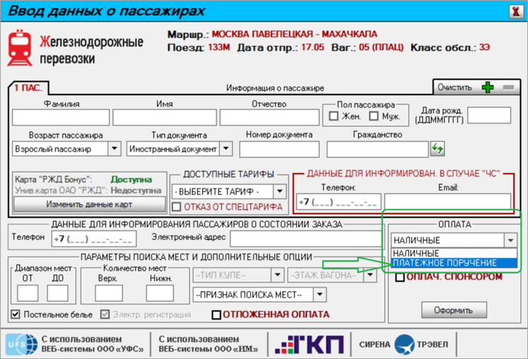
После нажатия кнопки Оформить в окне Работа с заказом в блоке Данные, общие для заказа будет представлена выбранная форма оплаты «ПП»:
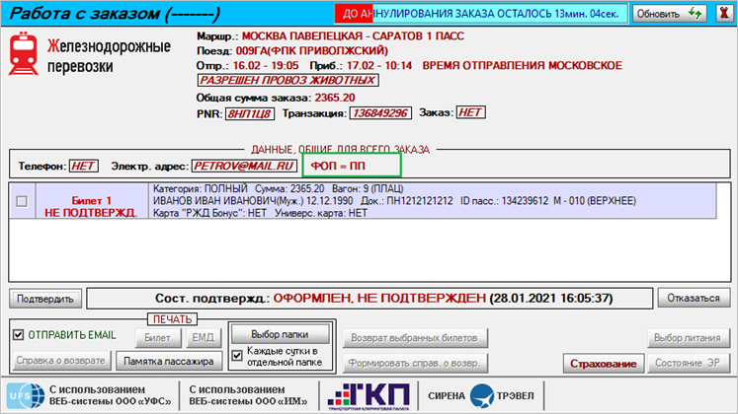
После нажатия кнопки Продолжить будет представлено окно Оплата заказа платежным поручением, в котором следует указать номер платёжного документа и название организации, ввести величину вознаграждение агента и нажать кнопки Установить и Продолжить:
Название организации вводится без кавычек.
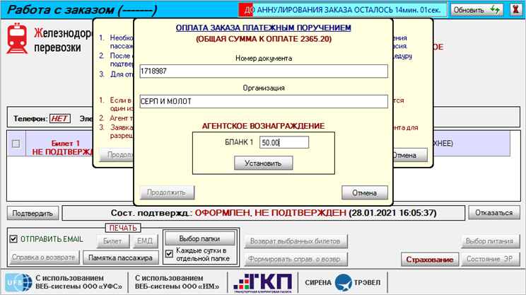
При распечатке билетов данные о форме оплаты будут представлены в квитанции электронного документа в графе Форма оплаты:
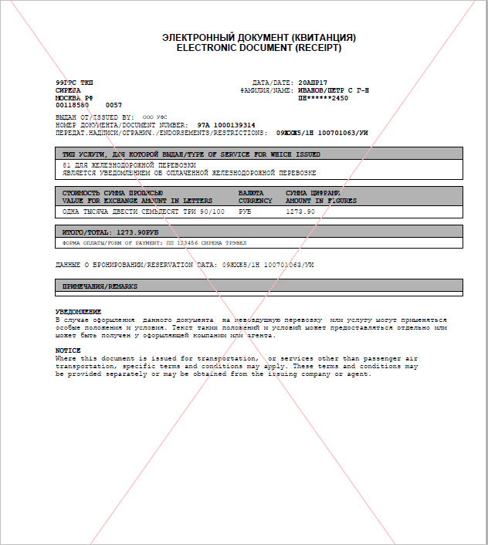

См. также:
- Оплата наличными или пластиковой картой
- Отложенная оплата
См. далее:
- Резервирование мест
Другие разделы:
- Выбор поезда и вагона
- Выбор мест и ввод данных о пассажире
- Подтверждение заказа
- Оформление билетов с применением специальных тарифов
- Оформление билетов на пригородные поезда
- Оформление билетов в международном сообщении
- Оформление автобусных перевозок
- Выкуп купе целиком
- Оформление билетов в двухэтажные вагоны
- Оформление билетов по маршруту туда и обратно
- Изменение статуса электронной регистрации
- Возврат и переоформление билетов
- Возврат без удержаний
- Предоплаченное питание
- Поиск заказа
- История запросов
- Отчет по продажам
- Сбойные ситуации при разрыве связи между системами
- Информация о вагонах и классах обслуживания

